

Беседа 1

**Мой друг – велосипед?!**

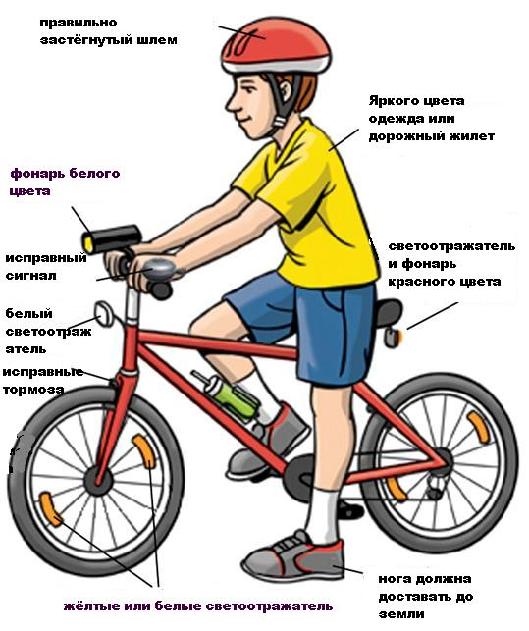

***Вот педали я кручу,  
И вперёд стрелой лечу.  
Ух, блестят, вращаясь спицы,  
Руль на солнце серебрится,  
На песке оставил след -  
Быстрый мой… ВЕЛОСИПЕД!***

**Что такое велосипед?**

"Велосипед" - транспортное средство, которое имеет по два(3,4) колеса и приводится в движение при помощи мышечной силы человека.

**Кто может управлять велосипедом?**

Управлять велосипедом может любой человек. Для велосипедиста любого возраста выбирается свой вид велосипеда.

**Что надо проверить перед прогулкой на велосипеде?**

**Прежде чем начать езду** на велосипеде необходимо **проверить**:

- **давление** воздуха в шинах, исправность руля

- **работу** тормозов, действие звонка, наличие зеркала заднего вида и правильность его регулировки

натяжение цепи и спиц

- **затяжк**у резьбовых соединений в осях передних и задних колёс.

**Какую одежду надо надевать для прогулки на велосипеде?**

Одежда должна быть удобной, чтобы ничто не отвлекало во время езды на велосипеде.

**Желательно:**

* На руки одеть велосипедные перчатки
* На голову – шлем
* На ноги кроссовки или кеды
* Надевать облегчённую спортивную одежду

**С осторожностью одевать:**

* Узкие джинсы. ПОЧЕМУ? (Они будут сковывать движения)
* Брюки с широкими штанинами. ПОЧЕМУ? (Низ штанины может попасть в цепь)
* Кепки или панамки. ПОЧЕМУ? (Во время движения головной убор может упасть)

Начинающему водителю лучше одевать для прогулки на велосипеде яркую одежду или дорожный жилет.



Беседа 2

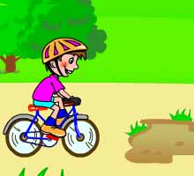**Велосипедист обязан знать и соблюдать правила дорожного движения!**

**Где можно ездить детям на велосипеде?**

Дети моложе 14 лет могут ездить на велосипеде в тех местах, где нет движения автомобильного транспорта - на закрытых площадках, во дворе, на стадионах, на территории оздорови тельного лагеря, на загородных площадках и в других безопасных местах.

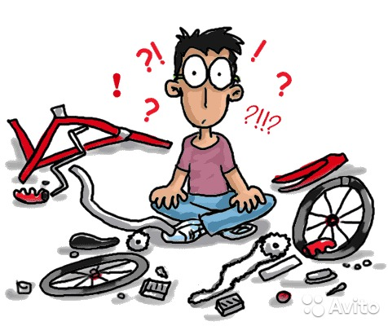

Детям до 14 лет категорически запрещается выезжать на дорогу, где движется автотранспорт.

**ПОЧЕМУ?**

*Детям до 14 лет разрешено передвигаться только по тротуарам, а детям до 7 лет строго в сопровождении взрослых.*

***ПОЧЕМУ?***

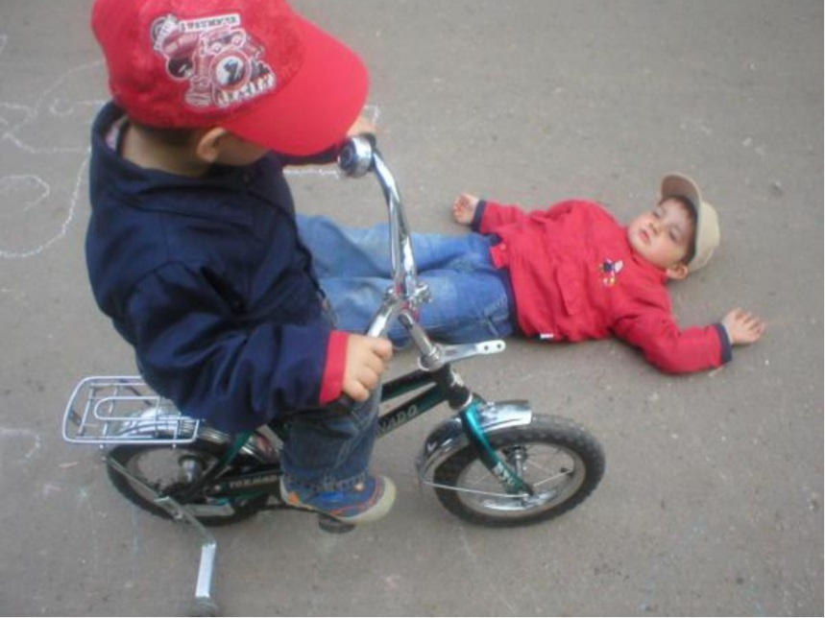

***ПОЧЕМУ*** водители велосипедов должны пропускать пешеходов на переходах?



Беседа 3

**ПОЧЕМУ?**

* *Нельзя провозить грузы, которые мешают управлять транспортным средством и создают препятствия другим участникам дорожного движения.*
* Ездить, не держась за руль и снимать ноги с педалей (подножек)

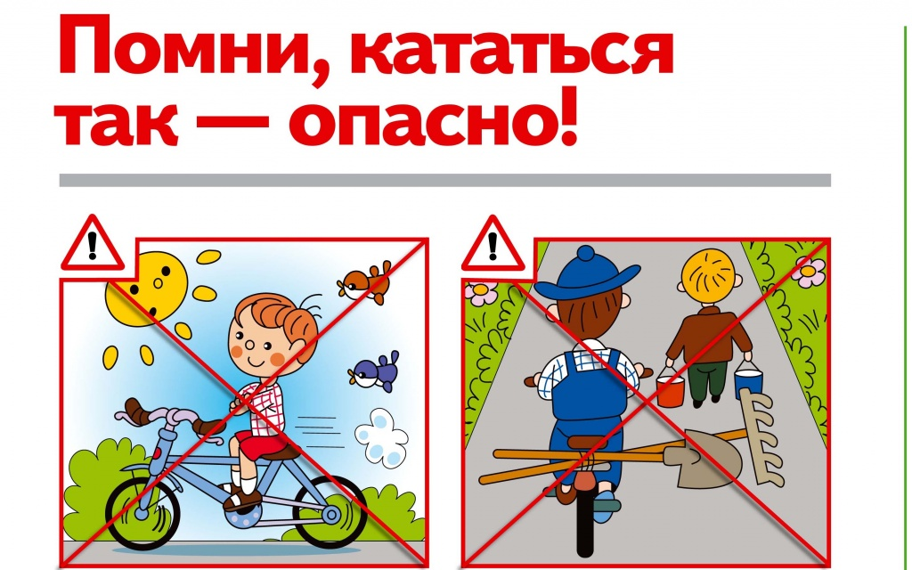

**НЕЛЬЗЯ**   
во время движения держаться за другое транспортное средство.

**ПОЧЕМУ?**

Велосипедист должен ЗНАТЬ дорожные знаки разрешающие езду на велосипеде!

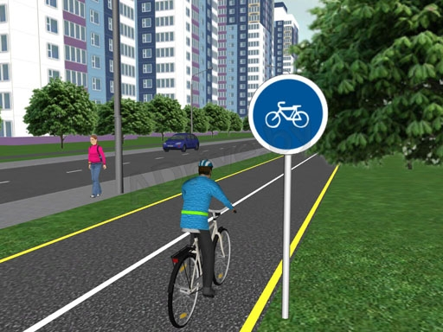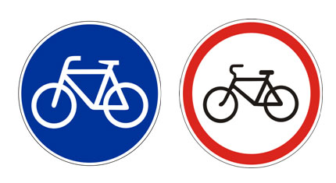

**«Велосипедная дорожка»**

Велосипеды должны двигаться по велосипедной дорожке, а при её отсутствии — по проезжей части «только в один ряд возможно правее».

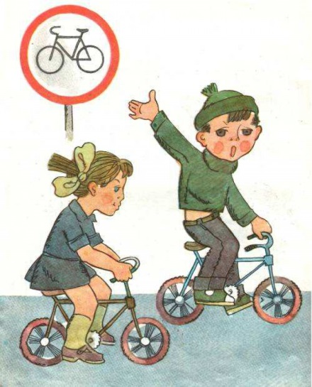

*Шли из школы мы домой*

*Видим – знак на мостовой  
 Красный круг, велосипед*

*Ничего другого нет.*

**Как называется знак?**

«Движение на велосипедах запрещено»

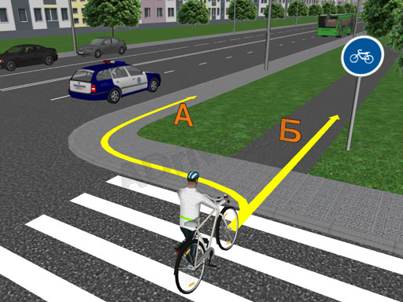

Беседа 4

Я даже в дом соседний к деду через улицу не еду,  
И на зеленый свет иду,  
Велосипед за руль веду.

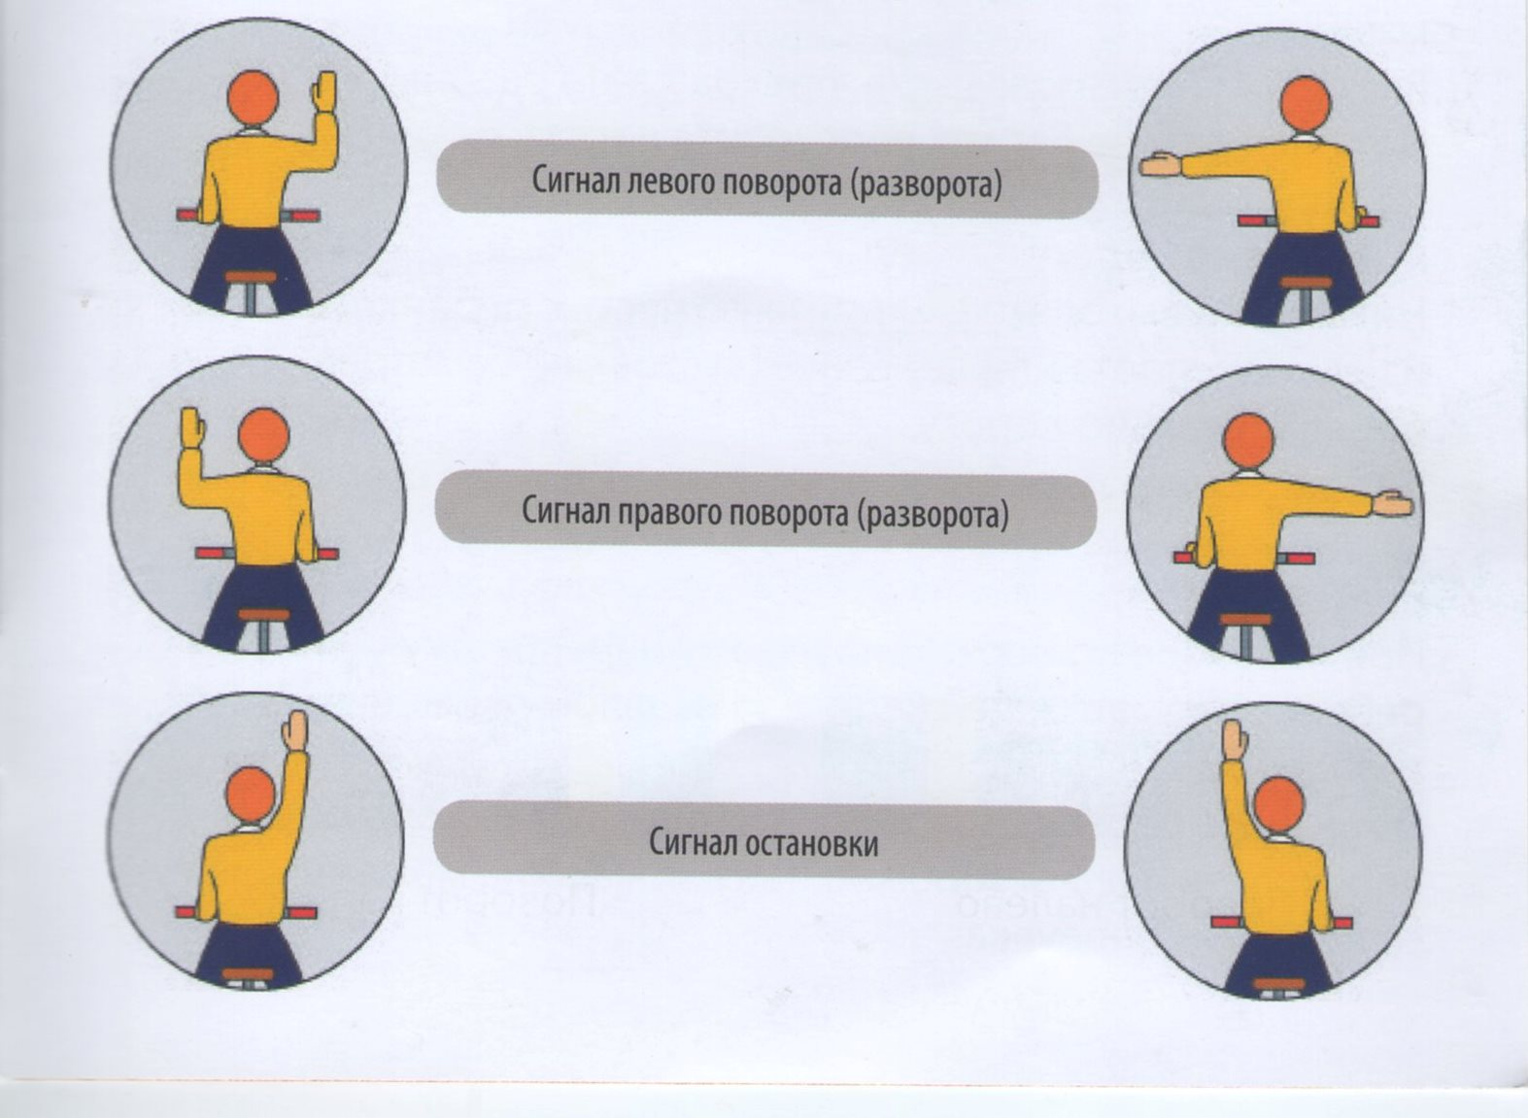

* **Поворот или перестроение налево:** вытянутая левая рука, либо вытянутая и согнутая в локте правая.

**Сигналы, которые может подавать велосипедист!!**

**Поворот или перестроение направо**: вытянутая правая рука, либо вытянутая и согнутая в локте левая.

**Остановка:** поднятая вверх рука (любая).

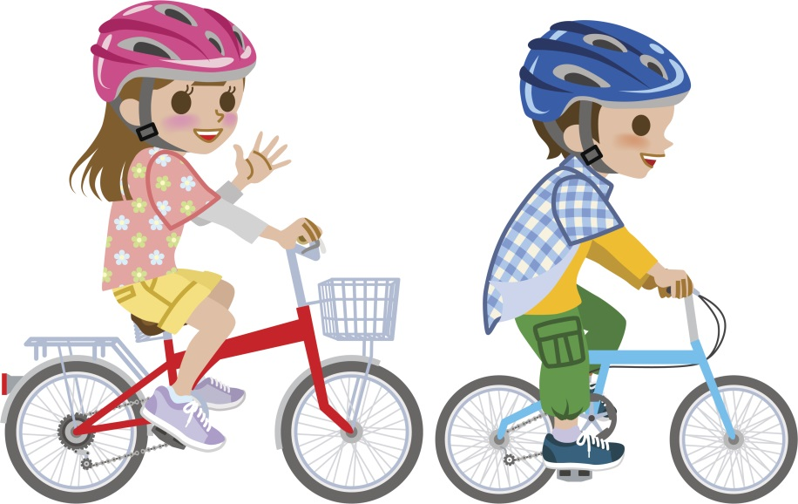

**П р и я т н о г о**

**Приятного**

**П**

**У**

**Т**

**Е**

**Ш**

**Е**

**В**

**С**

**В**

**И**

**Я!**

